Карачун И.В. воспитатель, МАДОУ «Детский сад № 74 общеразвивающего вида» г.Сыктывкара. 266-143-317
Работы детей вы полненные в технике папье - маше.
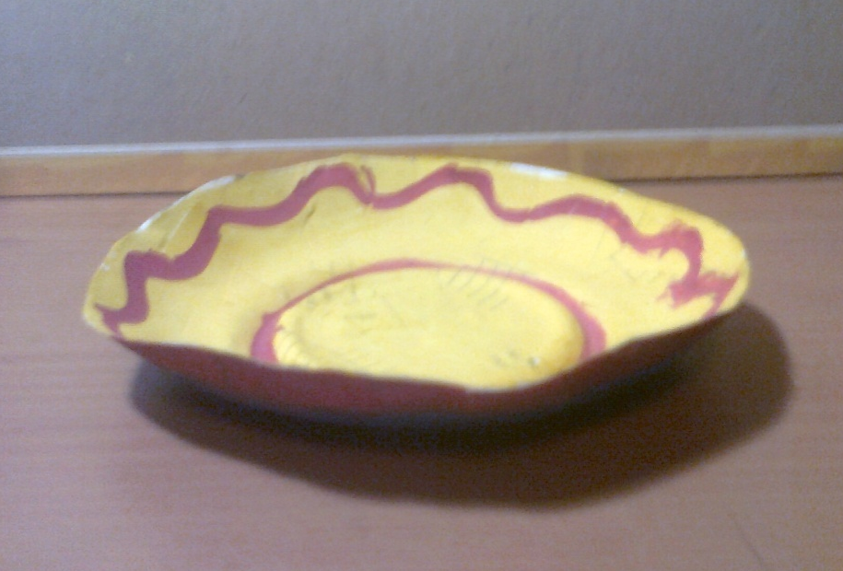
«Декоративное блюдо». Изготовление из отдельных кусочков: внутреннее маширование. 1 год обучения.
«Посуда в кукольный уголок». Внешнее и внутреннее маширование. 1 год обучения.

«Колокольчик». Изготовление из отдельных кусочков - внешнее маширование. 1 год обучения.
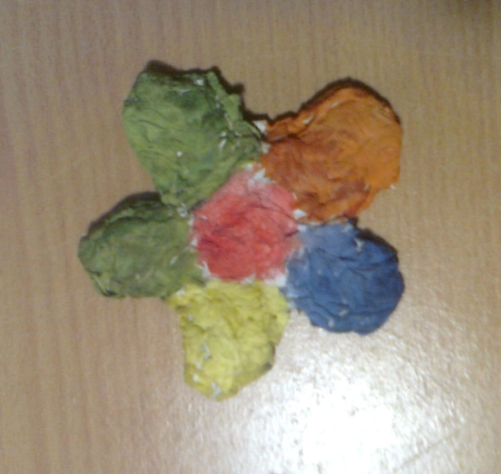
«Цветок». Лепка без шаблона. 1 год обучения.
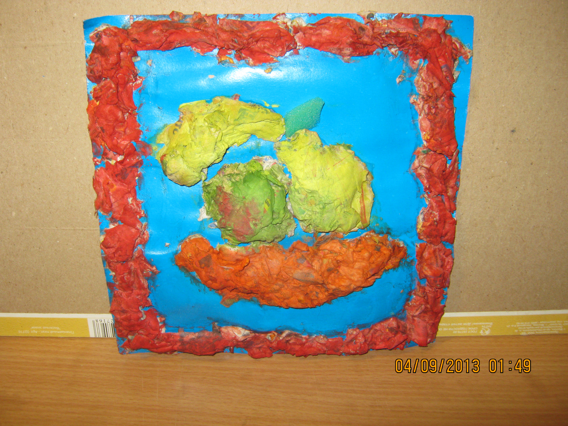
«Натюрморт». Изготовление «картины» с помощью переноса бумажной массы на плоскость. 2 год обучения.

